Archivo con fotos explicando cada paso:

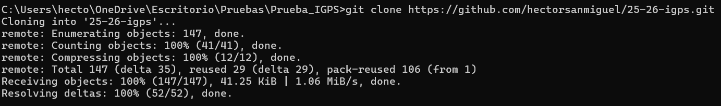[Foto 1]

[Foto 2]

[Foto 3]

